Zapytanie ofertowe w sprawie zamówienia o szacowanej wartości poniżej
30000 euro
2)Nazwa nadana zamówieniu: | Dostawa sprzętu i wyposażenia, urządzeń  biurowe.
3)Opis przedmiotu zamówienia:28 | Przedmiotem zamówienia jest dostawa sprzętu i wyposażenia w urządzenia biurowe, określonego w załączniku nr 2.  Szczegółowy opis przedmiotu zamówienia określa załącznik nr 2 do niniejszego zapytania.  Zamawiający nie dopuszcza składania ofert częściowych. Ofertę należy złożyć na cały zakres zamówienia.
4)Pożądany termin wykonania: | Termin dostawy: do 31.05.2017r.
5)Kryteria udziału:
5.1)Wiedza i doświadczenie (referencje): | nie dotyczy
5.2)Odpowiedni potencjał techniczny: | nie dotyczy
5.3)Dysponowanie osobami zdolnymi do  wykonania zamówienia: | nie dotyczy
5.4) Sytuacja ekonomicznej i finansowania | nie dotyczy
6)Miejsce i forma składania ofert: | W siedzibie w godzinach pracy Muzeum (poniedziałek – piątek, 8.00 – 16.00) lub e-mail: janusz.kurczak@muzeumwarszawy.pl .
7)Termin składania ofert: | Do dnia 18.05.2017 r., do godziny 12:00
8)Kryterium oceny ofert | Kryterium oceny ofert:  1. Cena brutto – 100%
9)Osoba do kontaktu ze strony zamawiającego: | Radosław Adamski  Tel. 502 244 725  Katarzyna Żak  Tel. 512 874 457  Janusz Kurczak  Tel. 22 596 67 10
10)Muzeum Warszawy w przypadku zaakceptowania zakupu przez kierownika jednostki i zagwarantowania finansowania realizacji zamówienia, spośród prawidłowo zgłoszonych kandydatur wybierze podmiot, któremu powierzy realizację zamówienia.
11)Muzeum Warszawy zastrzega sobie prawo kontaktu jedynie z wybranymi podmiotami.
12)Niniejsze ogłoszenie nie stanowi oferty w rozumieniu kodeksu cywilnego i nie może stanowić podstawy do wysuwania roszczeń względem Muzeum Warszawy
13)Muzeum nie ponosi kosztów sporządzenia oferty.

Załącznik numer 1. Formularz ofertowy.

Zamawiający: ( miejscowość, data )
Muzeum Warszawy
ul. Rynek Starego Miasta 28-42,
00-272 Warszawa
Nazwa i adres zgłaszającego
Nr telefonu, e-mail: …………………………
…………………………….. Osoba do kontaktu: …………………

(pieczątka)

FORMULARZ OFERTOWY
Oferujemy wykonanie ……………………………………………………….....................,
zgodnie z opisem przedmiotu zamówienia i na warunkach zawartych w zapytaniu ofertowym za
wynagrodzeniem:
............................................zł brutto (słownie brutto: ............................................................. . Podana kwota uwzględnia wartość całego przedmiotu zamówienia. Ponadto: Oświadczamy, że reprezentowana przez nas firma zrealizowała w ciągu ostatnich 3 lat (przed upływem terminu składania ofert wstępnych) następujące podobne, usługi związane z tematem objętym zapytaniem ofertowym:
L.p. | Przedmiot pracy, usługi lub dostawy | Odbiorca  nazwa, adres | Wartość brutto w zł | Data wykonywania  (dz-m-rok)
1 | ……………………….  ……………………….. | …………………….  ……………………. | …….…………….zł | ...................................
2 | ……………………….  ………………………. | ……………………  …………………… | ……..…………….zł | ...................................
Części składowe ceny ofertowej:

Numer i nazwa części | Wartość netto [zł] | Wartość brutto [zł]
Dostawa sprzętu, wyposażenia, urządzeń biurowych.

Wartość słownie:
RAZEM

Oświadczamy, że spełniamy warunki udziału w postępowaniu o udzielenie zamówienia publicznego.
Na potwierdzenie posiadania uprawnień do wykonywania określonej działalności lub czynności związanej z przedmiotem zamówienia oświadczam, że ………………………………………………………………………………………………………………………
………………………………………………………………………………………………………………………
Wymagany dokument załączam do niniejszej oferty.
……………………………………
(Podpis i pieczątka upoważnionego

przedstawiciela wykonawcy)

Załącznik numer 2. Szczegółowy opis zamówienia. Sprzęt, wyposażenie, urządzenia biurowe.
Kod CPV – 30100000-0

Poz. 1 – Podnóżek – łącznie 3 szt.

 | Opis wymaganych parametrów minimalnych
Podnóżek  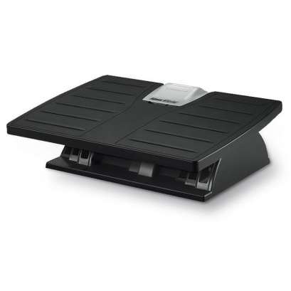  Podnóżek. Rysunek poglądowy. | Wypustki na powierzchni uwalniające stres i masujące zmęczone stopy.  Układ platformy sprzyjający prawidłowemu ułożeniu stóp.  Nożycowy system ustawienia wysokości.  Gumowe nakładki zapobiegające ślizganiu się.  Regulowany kąt nachylenia (płynnie do 30°) i wysokości (3 pozycje: 100, 135 i 165 mm)

Poz. 2 – Mata edukacyjna – łącznie 60 szt.

 | Opis wymaganych parametrów minimalnych
Mata edukacyjna..  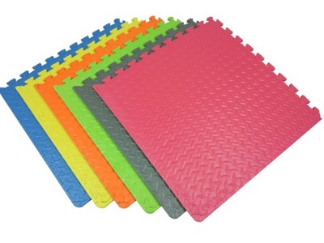  Mata edukacyjna. Rysunek poglądowy. | - element o rozmiarach min. 60x60 i grubości min. 20 mm.  - materiał wykonania: pianka polietylenowa, nietoksyczna, łatwo zmywalna  - kolor: szary  - możliwość składania elementów  - właściwości izolacji termicznej chroniącej przed kontaktem z zimnym podłożem.

Poz. 3 – Pojemnik do przechowywania mat edukacyjnych – łącznie 10 szt.

 | Opis wymaganych parametrów minimalnych
Pojemnik plastikowy do przechowywania mat edukacyjnych.  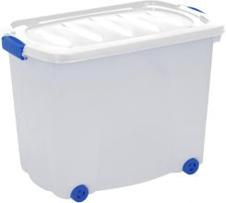  Pojemnik. Rysunek poglądowy. | wielofunkcyjny pojemnik z pokrywą zapinaną na zatrzaski  - możliwość układania pojemników jeden na drugim  - kółka obrotowe ułatwiające przesuwanie  - wymiary minimalne 600 mm. X 400 mm. X H 350 mm.  - pojemność minimum 55 l.  - kolor: szary

Poz. 4 – Przenośne krzesło dla seniorów – łącznie 30 szt.

 | Opis wymaganych parametrów minimalnych
Krzesło przenośne.  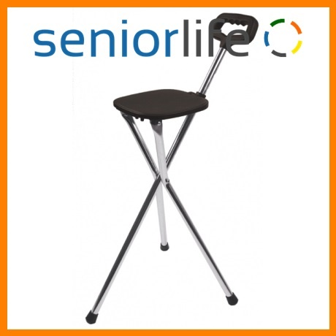  Krzesło przenośne. Rysunek poglądowy. | Przenośne krzesła dla seniorów:  - wysokość laski od 85 cm do 90 cm,  - wysokość krzesełka od 50 cm do 55 cm  - waga max. 850 g.  - obciążenie 115 kg  - wyposażenie dodatkowe: metalowe stojaki na przechowywanie kompletu krzesełek

Poz. 5 – Stolik pod rzutnik– łącznie 2 szt.

 | Opis wymaganych parametrów minimalnych
Stolik pod rzutnik  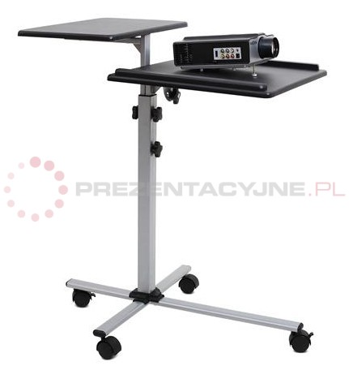  Stolik pod rzutnik. Rysunek poglądowy. | - stolik wykonany z profili zamkniętych stalowych oraz płyty MDF  - liczba półek 2szt.  - waga do stałego obciążenia min. 20 kg.  - możliwość regulacji wysokości od 700-900 mm  - dodatkowa możliwość regulacji kąta nachylenia jednej z półek  - wymiary półki 1 min. 500x500  - wymiary półki 2 min. 500x300  - stolik wyposażony w kółka obrotowe z blokadą
Poz. 6 – Flipchart – łącznie 4 szt.

 | Opis wymaganych parametrów minimalnych
Flipchart  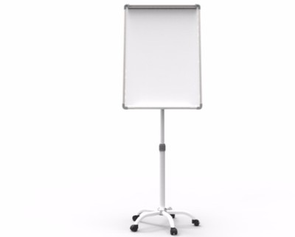  Flipchart Rysunek poglądowy. | - wymiary – 105x70  - rodzaj powierzchni – suchościeralna – magnetyczna  - uchwyty na blok papieru  - podstawa – kółka z blokadą

Poz. 7 – Zszywacz– łącznie 1 szt.

 | Opis wymaganych parametrów minimalnych
Zszywacz.  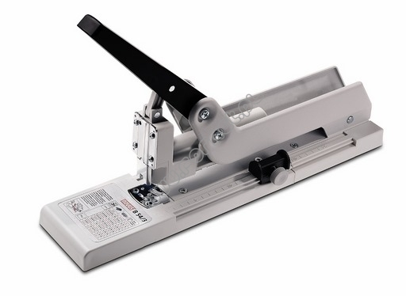  Zszywacz. Rysunek poglądowy. | Profesjonalny zszywacz, zszywający grube dokumenty,  Stabilna podstawa zapobiegająca ślizganiu się zszywacza, system ABS,  Obsługuje dwa rodzaje zszywek ( 23/8 i 23/20 SUPER).  Zszywa min. 150 arkuszy papieru (80 g/m2).  W komplecie z min. 2000 zszywek kompatybilnych z produktem  Okres gwarancji 5 lat, serwis dostawcy 2 lata

Poz. 8 – Dziurkacz – łącznie 1 szt.

 | Opis wymaganych parametrów minimalnych
Dziurkacz.  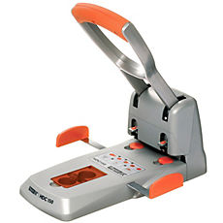  Dziurkacz. Rysunek poglądowy. | Dziurkowanie min. 100 kartek na 2 otwory jednocześnie, metalowa konstrukcja i ogranicznik formatu.  Podtrzymywanie kartek podczas dziurkowania.  Regulowana głębokość dziurkowania od 9 do 17 mm (+/- 2%).  Konstrukcja, pozwalająca na redukcję wysiłku podczas dziurkowania.  Dodatkowy komplet: ostrze i dysk na wymianę.  Okres gwarancji 5 lat, Serwis dostawcy 2 lata.

Poz. 9 – Wózek – łącznie 1 szt.

 | Opis wymaganych parametrów minimalnych
Wózek.  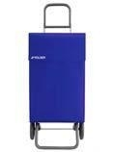  Wózek. Rysunek poglądowy. | Wózek materiałowy z rączką i kółkami do zakupu książek i transportu w mieście.  Aluminiowa składana rama, podwójne koła o średnicy 15 cm, prostokątna torba z wkładką usztywniającą i obciążnikiem klapy, uchwyt z tworzywa ABS; wymiary 102x42x40 (+/- 1%),  obciążenie co najmniej 50 kg, pojemność torby min. 65 l; kolor torby: granatowy.

Poz. 10 – Pudełko na rewersy – łącznie 6 szt.

 | Opis wymaganych parametrów minimalnych
Pudełko na rewersy  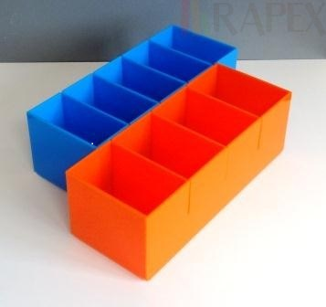  Pudełko na rewersy. Rysunek poglądowy. | Pudełko na rewersy/karty książki z plexi 3mm., kolor biały  -szerokość 9 cm  -wysokość 8 cm  - długość 25 cm  -5 stałych przegródek o szerokości 5 cm

Poz. 11 – Teczka introligatorska – łącznie 100 szt.

 | Opis wymaganych parametrów minimalnych
Teczka introligatorska.  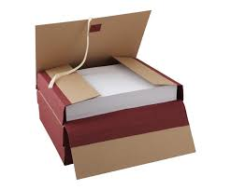  Teczka introligatorska. Rysunek poglądowy. | Teczka introligatorska: Wymiary (mm) wys. x szer. x szer. grzbietu: 320x250x50. Materiał: tektura bezkwasowa lita szaro-brązowa, pH 8.0-9.5, gramatura 1300g/m², rezerwa alkaliczna > 0.4 mol/kg, tasiemka, wzmocniona na grzbiecie oraz klapach wewnętrznych płótnem introligatorskim

Poz. 12 – Teczka (pudło) bezkwasowa – łącznie 75 szt.

 | Opis wymaganych parametrów minimalnych
Teczka bezkwasowa  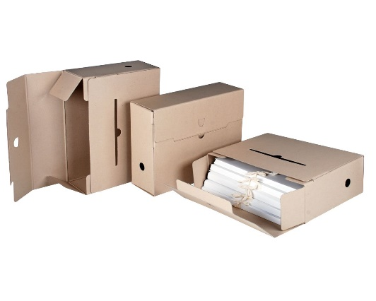  Teczka bezkwasowa. Rysunek poglądowy. | Pudło/teczka z litej tektury bezkwasowej; Wymiary (mm) wys. x szer. x szer. grzbietu: 350x260x110; tektura: gęstość: 0,86 – 0,94 kg/dm³ , wilgotność: 5-8% , pH: min. 8, rezerwa alkaliczna: min. 0,4 mol/kg, zamykanie typu kopertowego, z bocznymi skrzydełkami, spełnia normy: ISO 9001:2000, ISO 9706

